**2020年全国3卷理综答案**

理科综合 参考答案

1．B 2．C 3．C 4．D 5．D 6．A

7．C 8．D 9．C 10．B 11．A 12．B 13．D

14．B 15．A 16．D 17．B 18．C 19．AC 20．AD 21．BC

22．0.36 1.80 *B*、*P*之间的距离

23．（1）如图所示。 （2）1.8 （3）25.5 （4）*R*1 1.2

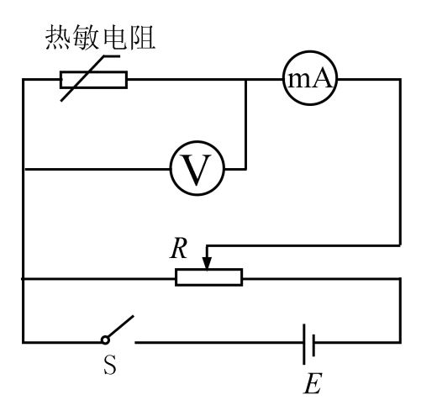

24．解：当导体棒与金属框接触的两点间棒的长度为*l*时，由法拉第电磁感应定律知，导体棒上感应电动势的大小为 ①

由欧姆定律，流过导体棒的感应电流为

 ②

式中，*R*为这一段导体棒的电阻。按题意有

 ③

此时导体棒所受安培力大小为

 ④

由题设和几何关系有

⑤

联立①②③④⑤式得

⑥

25．解：（1）传送带的速度为*v*=4.0 m/s时，载物箱在传送带上先做匀减速运动，设其加速度大小为*a*，由牛顿第二定律有

*μmg*=*ma* ①

设载物箱滑上传送带后匀减速运动的距离为*s*1，由运动学公式有

*v*2– *v*02= –2*as*1 ②

联立①②式，代入题给数据得

*s*1=4.5 m ③

因此，载物箱在到达右侧平台前，速度先减小到*v*，然后开始做匀速运动。设载物箱从滑上传送带到离开传送带所用的时间为*t*1，做匀减速运动所用的时间为，由运动学公式有

*v*= *v*0–*at*1´ ④

 ⑤

联立①③④⑤式并代入题给数据得

*t*1=2.75 s ⑥

（2）当载物箱滑上传送带后一直做匀减速运动时，到达右侧平台时的速度最小，设为*v*1；当载物箱滑上传送带后一直做匀加速运动时，到达右侧平台时的速度最大，设为*v*2。由动能定理有

 ⑦

 ⑧

由⑦⑧式并代入题给条件得

 m/s， m/s ⑨

（3）传送带的速度为*v*=6.0 m/s时，由于*v*0<*v*<*v*2，载物箱先做匀加速运动，加速度大小仍为*a*。设载物箱做匀加速运动通过的距离为*s*2，所用时间为*t*2，由运动学公式有

*v*=*v*0+*at*2 ⑩

*v*2–*v*02=2*as*2 ⑪

联立①⑩⑪式并代入题给数据得

*t*2=1.0 s ⑫

*s*2=5.5 m ⑬

因此载物箱加速运动1.0 s、向右运动5.5 m时，达到与传送带相同的速度。此后载物箱与传送带共同运动（Δ*t*–*t*2）的时间后，传送带突然停止。设载物箱匀速运动通过的距离为*s*3，有

*s*3=（Δ*t*–*t*2）*v* ⑭

由①⑫⑬⑭式可知，，即载物箱运动到右侧平台时速度大于零，设为*v*3。由运动学公式有

*v*32–*v*2= –2*a*（*L*–*s*2–*s*3） ⑮

设载物箱通过传送带的过程中，传送带对它的冲量为*I*，由动量定理有

*I*=*m*（*v*3–*v*0） ⑯

联立①⑫⑬⑭⑮⑯式并代入题给数据得

*I*=0 ⑰

26．（14分）（1）圆底烧瓶 饱和食盐水

（2）水浴加热 Cl2+2OH−=ClO−+Cl−+H2O 避免生成NaClO3

（3）吸收尾气（Cl2） AC

（4）过滤 少量（冷）水洗涤

（5）紫 小于

27．（15分）

（1）除去油脂，溶解铝及其氧化物 +H+=Al(OH)3↓+H2O

（2）Ni2+、Fe2+、Fe3+

（3）O2或空气 Fe3+

（4）0.01×(107.2−14)2[或10−5×(108.7−14)2] 3.2~6.2

（5）2Ni2++ClO−+4OH−=2NiOOH↓+ Cl−+H2O

（6）提高镍回收率

28．（14分）

（1）1∶4 变大

（2）d c 小于

（3）或等

（4）选择合适催化剂等

29．（10分）

（1）细胞质基质

（2）无氧呼吸

（3）光能

（4）O2、NADPH

（5）H2O、CO2

30．（10分）

（1）突触

（2）有些内分泌腺直接或间接地受中枢神经系统的调节；内分泌腺所分泌的激素也可以影响神经系统的发育和功能

（3）葡萄糖和半乳糖 人体细胞自身不能合成，必须从食物中获取的氨基酸

31．（9分）

（1）水体富营养化，没有其他生产者的竞争

（2）答案如图

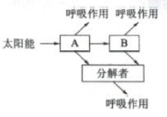

（3）竞争

32．（10分）

（1）无同源染色体，不能进行正常的减数分裂 42 营养物质含量高、茎秆粗壮

（2）秋水仙素处理

（3）甲、乙两个品种杂交，F1自交，选取F2中既抗病又抗倒伏、且自交后代不发生性状分离的植株

33．（1）BCD

（2）解：（i）设密封气体初始体职为*V*1，压强为*p*1，左、右管的截面积均为*S*，密封气体先经等温压缩过程体积变为*V*2，压强变为*p*2，由玻意耳定律有

*p*1*V*1=*p*2*V*2 ①

设注入水银后水银柱高度为*h*，水银的密度为*ρ*，按题设条件有

*p*1=*p*0 +*ρgh*0 ②

*p*2=*p*0 +*ρgh* ③

*V*1=（2*H*–*l*–*h*0）*S*，*V*2=*HS* ④

联立①②③④式并代入题给数据得

*h*=12.9 cm ⑤

（ii）密封气体再经等压膨胀过程体积变为*V*3，温度变为*T*2，由盖—吕萨克定律有

 ⑥

按题设条件有

*V*3 =（2*H*– *h*）*S* ⑦

联立④⑤⑥⑦式并代入题给数据得

*T*2=363 K ⑧

34．（1）0.4 10 负方向

（2）如图（a）所示，设从*D*点入射的光线经折射后恰好射向*C*点，光在*AB*边上的入射角为*θ*1，折射角为*θ*2，由折射定律有

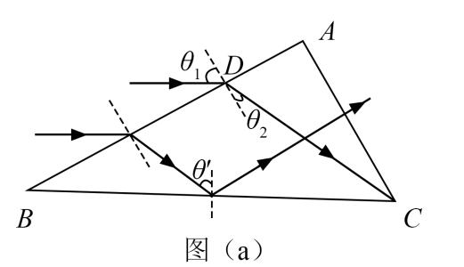

sin*θ*1=*n*sin*θ*2 ①

设从*DB*范围入射的光折射后在*BC*边上的入射角为*θ*′，由几何关系

*θ*′=30°+*θ*2 ②

由①②式并代入题给数据得

*θ*2=30° ③

*n*sin*θ*′>1 ④

所以，从*DB*范围入射的光折射后在*BC*边上发生全反射，反射光线垂直射到*AC*边，*AC*边上全部有光射出。

设从*AD*范围入射的光折射后在*AC*边上的入射角为*θ*′′，如图（b）所示。由几何关系

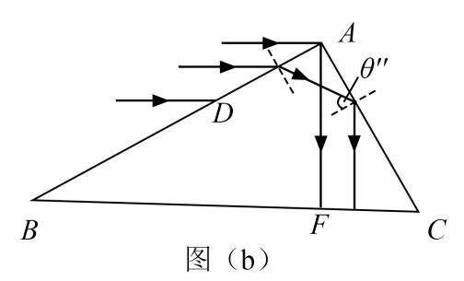

*θ*′′=90°–*θ*2 ⑤

由③⑤式和已如条件可知

*n*sin*θ*′′>l ⑥

即从*AD*范围入射的光折射后在*AC*边上发生全反射，反射光线垂直射到*BC*边上。设*BC*边上有光线射出的部分为*CF*，由几何关系得

*CF*=*AC*·sin30° ⑦

*AC*边与*BC*边有光出射区域的长度的比值为

 ⑧

35．（15分）

（1）B Si（硅）

（2）配位 N sp3 sp2

（3）N＞H＞B CH3CH3 低 Hδ+与Hδ−的静电引力

（4）

36．（15分）

（1）2−羟基苯甲醛（水杨醛）

（2）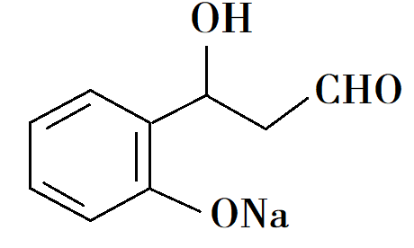

（3）乙醇、浓硫酸/加热 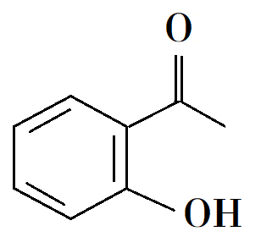

（4）羟基、酯基 2

（5）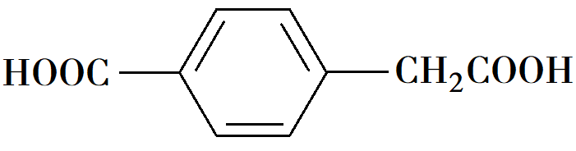

（6）随着R'体积增大，产率降低；原因是R'体积增大，位阻增大

37．（15分）

（1）果胶分解酶、果胶酯酶 细胞壁

（2）温度对果胶酶活性有影响，在最适温度下酶活性最高，出汁率最高

（3）在一定条件下，单位时间内、单位体积中反应物的消耗量或者产物的增加量

（4）酵母 促进有氧呼吸，使酵母菌大量繁殖 好氧

38．（15分）

（1）限制性核酸内切酶、DNA连接酶 显微注射 体外培养 胚胎移植

（2）性别、年龄

（3）相同 两种上皮细胞都是体细胞，且来源于同一个受精卵

（4）体外受精、胚胎移植

以上就是小编今天给大家分享的雅思的相关内容，如果大家想要了解更多高考资讯、留学资讯、留学规划、雅思课程、托福课程或者有任何疑问，欢迎联系**[新航道重庆学校](http://cq.xhd.cn/" \t "_blank)**。

新航道重庆学校官网：**[cq.xhd.cn](http://cq.xhd.cn/" \t "_blank)**

新航道重庆学校官方电话：400-185-9090

 阅读推荐：

[雅思听力提分小技巧，别再和我说提分困难了](http://cq.xhd.cn/m/info/ieltsListen/873162.html" \t "_blank)

[雅思备考篇之雅思口语题型考察内容和考试时间](http://cq.xhd.cn/m/info/ieltsdayi/873163.html" \t "_blank)

[别让托福独立写作结尾成为“拖油瓶”，凤式收尾你要Get！](http://cq.xhd.cn/m/info/toeflWrite/873191.html" \t "_blank)

[雅思大作文备考提分攻略：那些必备的万能开头句式](http://cq.xhd.cn/m/info/ieltsWrite/873200.html" \t "_blank)

[独家：托福写作高分经典范文解析](http://cq.xhd.cn/m/info/toeflWrite/873204.html" \t "_blank)